Zarządzenie
Regionalnego Dyrektora Ochrony Środowiska w Bydgoszczy
z dnia 4 czerwca 2025 r.

w sprawie uznania za rezerwat przyrody „Dęby Węgrzynowskie”
Na podstawie art. 13 ust. 3 ustawy z dnia 16 kwietnia 2004 roku o ochronie przyrody (Dz. U. z 2024 r. poz. 1478 i 1940) zarządza się, co następuje:
§ 1. 1. Uznaje się za rezerwat przyrody pod nazwą „Dęby Węgrzynowskie”, zwany dalej „rezerwatem”, obszar o powierzchni 11,87 ha, położony na terenie gminy Strzelno, w powiecie mogileńskim, w województwie kujawsko-pomorskim.
2. Na obszarach graniczących z rezerwatem wyznacza się otulinę o powierzchni 11,38 ha, położoną na terenie gminy Strzelno, w powiecie mogileńskim, w województwie kujawsko-pomorskim.
3. Położenie i przebieg granicy rezerwatu oraz jego otuliny w postaci mapy są określone w załączniku nr 1 do zarządzenia.
4. Położenie i przebieg granicy rezerwatu w postaci wykazu współrzędnych punktów załamania granicy są określone w załączniku nr 2 do zarządzenia.
5. Położenie i przebieg granicy otuliny rezerwatu w postaci wykazu współrzędnych punktów załamania granicy są określone w załączniku nr 3 do zarządzenia
§ 2. Celem ochrony rezerwatu jest zachowanie grądu środkowoeuropejskiego z ponad 200-letnimi dębami.
§ 3. 1. Dla rezerwatu określa się rodzaj - Leśny (L).
2. Dla rezerwatu określa się typ i podtyp:
1) ze względu na dominujący przedmiot ochrony: typ - Fitocenotyczny (PFi), podtyp - zbiorowisk leśnych (zl);
2) ze względu na główny typ ekosystemu: typ - Leśny i borowy (EL), podtyp - lasów nizinnych (lni).
§ 4. Nadzór nad rezerwatem sprawuje Regionalny Dyrektor Ochrony Środowiska w Bydgoszczy.
§ 5. Zarządzenie wchodzi w życie po upływie 14 dni od dnia ogłoszenia.
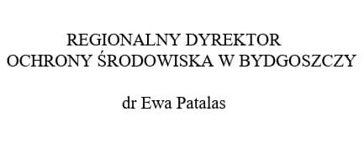

Załącznik Nr 1 do zarządzenia
Regionalnego Dyrektora Ochrony Środowiska w Bydgoszczy
z dnia 4 czerwca 2025 r.
Położenie i przebieg granicy rezerwatu i jego otuliny w postaci mapy
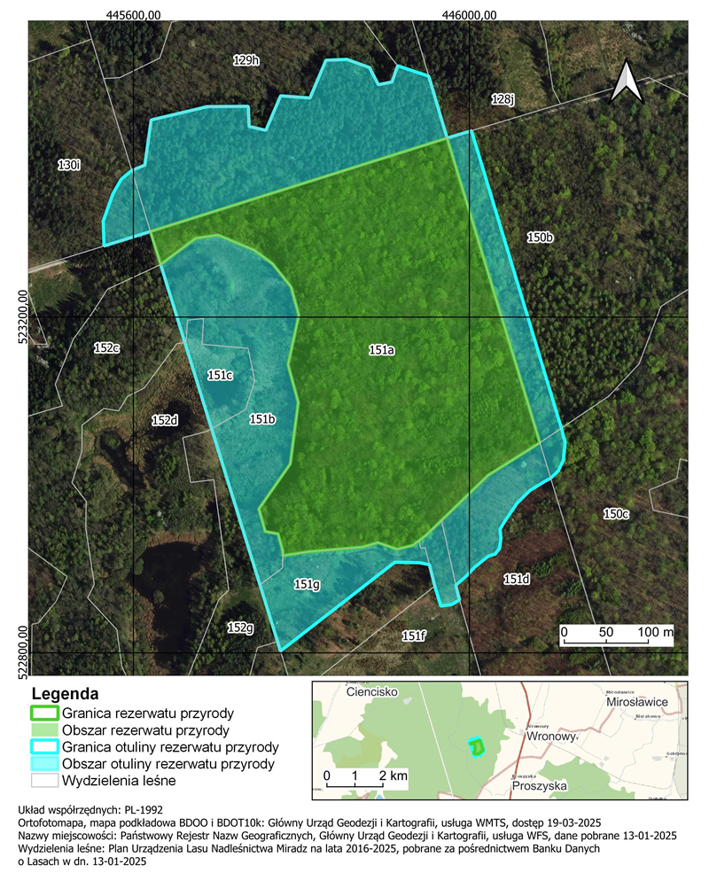

Załącznik Nr 2 do zarządzenia
Regionalnego Dyrektora Ochrony Środowiska w Bydgoszczy
z dnia 4 czerwca 2025 r.
Położenie i przebieg granicy rezerwatu w postaci wykazu współrzędnych punktów załamania granicy w układzie współrzędnych płaskich prostokątnych
PL-1992¹⁾
Nr | X | Y
1 | 523050,36 | 446084,03
2 | 523011,40 | 446022,21
3 | 522957,86 | 445966,93
4 | 522939,96 | 445948,45
5 | 522933,64 | 445940,02
6 | 522928,06 | 445932,58
7 | 522923,43 | 445914,06
8 | 522931,36 | 445891,24
9 | 522926,07 | 445873,05
10 | 522920,45 | 445808,23
11 | 522915,74 | 445777,82
12 | 522920,83 | 445777,96
13 | 522941,66 | 445772,26
14 | 522944,59 | 445756,95
15 | 522971,47 | 445749,38
16 | 523025,16 | 445786,77
17 | 523098,38 | 445796,32
18 | 523143,37 | 445784,11
19 | 523202,23 | 445796,98
20 | 523235,97 | 445787,72
21 | 523263,65 | 445765,57
22 | 523279,52 | 445744,29
23 | 523297,74 | 445700,91
24 | 523293,89 | 445674,10
25 | 523262,72 | 445632,47
26 | 523302,00 | 445620,30
27 | 523413,30 | 445973,51
28 | 523050,36 | 446084,03

Załącznik Nr 3 do zarządzenia
Regionalnego Dyrektora Ochrony Środowiska w Bydgoszczy
z dnia 4 czerwca 2025 r.
Położenie i przebieg granicy otuliny rezerwatu w postaci wykazu współrzędnych punktów załamania granicy w układzie współrzędnych płaskich prostokątnych
PL-1992
Nr | X | Y | Komentarz
1 | 523374,67 | 445598,09 | Część 1
2 | 523381,11 | 445613,61 | Część 1
3 | 523434,88 | 445621,17 | Część 1
4 | 523450,75 | 445688,10 | Część 1
5 | 523451,13 | 445736,73 | Część 1
6 | 523427,15 | 445737,76 | Część 1
7 | 523422,48 | 445757,72 | Część 1
8 | 523463,66 | 445775,33 | Część 1
9 | 523461,02 | 445810,26 | Część 1
10 | 523506,00 | 445829,31 | Część 1
11 | 523507,05 | 445854,18 | Część 1
12 | 523497,32 | 445881,07 | Część 1
13 | 523476,88 | 445891,69 | Część 1
14 | 523480,11 | 445907,99 | Część 1
15 | 523499,41 | 445914,65 | Część 1
16 | 523487,04 | 445951,67 | Część 1
17 | 523413,30 | 445973,51 | Część 1
18 | 523302,00 | 445620,30 | Część 1
19 | 523284,73 | 445564,96 | Część 1
20 | 523314,43 | 445564,10 | Część 1
21 | 523347,10 | 445575,71 | Część 1
22 | 523364,29 | 445585,59 | Część 1
23 | 523374,67 | 445598,09 | Część 1
24 | 523016,72 | 446105,97 | Część 2
25 | 523008,10 | 446096,90 | Część 2
26 | 523004,26 | 446089,85 | Część 2
27 | 522993,51 | 446072,23 | Część 2
28 | 522978,26 | 446056,76 | Część 2
29 | 522955,91 | 446041,72 | Część 2
30 | 522947,32 | 446036,56 | Część 2
31 | 522936,14 | 446037,64 | Część 2
32 | 522924,32 | 446035,92 | Część 2
33 | 522917,66 | 446030,76 | Część 2
34 | 522915,30 | 446022,81 | Część 2
35 | 522909,28 | 446015,29 | Część 2
36 | 522901,76 | 446006,05 | Część 2
37 | 522891,02 | 445995,95 | Część 2
38 | 522880,70 | 445983,95 | Część 2
39 | 522872,70 | 445985,71 | Część 2
40 | 522863,25 | 445988,35 | Część 2
41 | 522857,71 | 445979,41 | Część 2
42 | 522855,78 | 445966,08 | Część 2
43 | 522879,56 | 445958,90 | Część 2
44 | 522905,05 | 445952,49 | Część 2
45 | 522907,42 | 445940,43 | Część 2
46 | 522907,94 | 445911,22 | Część 2
47 | 522802,13 | 445775,14 | Część 2
48 | 522813,44 | 445771,64 | Część 2
49 | 522881,19 | 445750,65 | Część 2
50 | 523067,08 | 445693,07 | Część 2
51 | 523169,67 | 445661,29 | Część 2
52 | 523262,36 | 445632,58 | Część 2
53 | 523262,72 | 445632,47 | Część 2
54 | 523293,89 | 445674,10 | Część 2
55 | 523297,74 | 445700,91 | Część 2
56 | 523279,52 | 445744,29 | Część 2
57 | 523263,65 | 445765,57 | Część 2
58 | 523235,97 | 445787,72 | Część 2
59 | 523202,23 | 445796,98 | Część 2
60 | 523143,37 | 445784,11 | Część 2
61 | 523098,38 | 445796,32 | Część 2
62 | 523025,16 | 445786,77 | Część 2
63 | 522971,47 | 445749,38 | Część 2
64 | 522944,59 | 445756,95 | Część 2
65 | 522941,66 | 445772,26 | Część 2
66 | 522920,83 | 445777,96 | Część 2
67 | 522915,74 | 445777,82 | Część 2
68 | 522920,45 | 445808,23 | Część 2
69 | 522926,07 | 445873,05 | Część 2
70 | 522931,36 | 445891,24 | Część 2
71 | 522923,43 | 445914,06 | Część 2
72 | 522928,06 | 445932,58 | Część 2
73 | 522933,64 | 445940,02 | Część 2
74 | 522939,96 | 445948,45 | Część 2
75 | 522957,86 | 445966,93 | Część 2
76 | 523011,40 | 446022,21 | Część 2
77 | 523050,36 | 446084,03 | Część 2
78 | 523413,30 | 445973,51 | Część 2
79 | 523422,03 | 446002,58 | Część 2
80 | 523067,68 | 446109,65 | Część 2
81 | 523050,67 | 446114,13 | Część 2
82 | 523029,61 | 446111,99 | Część 2
83 | 523016,72 | 446105,97 | Część 2

uZASADNIENIE

Na podstawie art. 13 ust. 3 ustawy z dnia 16 kwietnia 2004 roku o ochronie przyrody (Dz. U. z 2024 r. poz. 1478 ze zm.) uznanie za rezerwat przyrody następuje w drodze aktu prawa miejscowego w formie zarządzenia regionalnego dyrektora ochrony środowiska, które określa jego nazwę, położenie lub przebieg granicy i otulinę, jeżeli została wyznaczona, cele ochrony oraz rodzaj, typ i podtyp rezerwatu przyrody, a także sprawującego nadzór nad rezerwatem.
Rezerwat przyrody „Dęby Węgrzynowskie” o powierzchni 11,87 ha, położony na terenie gminy Strzelno, w powiecie mogileńskim, w województwie kujawsko-pomorskim. Na obszarach graniczących z rezerwatem wyznacza się otulinę o powierzchni 11,38 ha.
W dniu 10 września 2024 r. Zespół roboczy ds. powoływania rezerwatów przyrody na terenie woj. kujawsko-pomorskiego, powołany porozumieniem z dnia 28 marca 2024 r., w którego skład wchodzą przedstawiciele RDLP w Toruniu i RDOŚ w Bydgoszczy oraz przedstawiciele Nadleśnictwa Miradz przeprowadzili wizję terenową na obszarze projektowanego rezerwatu przyrody „Dęby Węgrzynowskie”. Podczas wizji terenowej podjęto poniższe ustalenia:
- Planowany obszar o pow. ok. 11,84 ha do objęcia ochroną rezerwatową znajduje się w granicach obszaru Natura 2000 Pojezierze Gnieźnieńskie PLH300026 oraz stanowi powierzchniowy pomnik przyrody (rozporządzenie Nr 322/95 Wojewody Bydgoskiego z dnia 29 grudnia 1995 r. w sprawie uznania za pomniki przyrody tworów przyrody na terenie województwa bydgoskiego), CRFOP: PL.ZIPOP.1393.PP.0409043.1851.
- Obiekt pozostaje na terenie zarządzanym przez PGL LP, Nadleśnictwo Miradz, w leśnictwie Młyny, oddz.151 a.
- Las stanowi siedlisko przyrodnicze o znaczeniu dla Wspólnoty grąd środkowoeuropejski. Drzewostan rezerwatu tworzą m.in. dęby w wieku ok. 230 lat. Las nie jest użytkowany gospodarczo.
- Na gruncie potwierdzono, że obszar planowanego rezerwatu spełnia przesłanki, o których mowa w art. 13 ust. 1 ustawy z dnia 16 kwietnia 2004 r. o ochronie przyrody.
W dniu 30 października 2024 r. do Regionalnej Dyrekcji Ochrony Środowiska w Bydgoszczy, wpłynął wniosek Nadleśnictwa Miradz o utworzenie powyższego rezerwatu przyrody w którym wskazano, że istnieje potrzeba czynnej ochrony przedmiotowego obszaru ze względu na konieczność poprawy stanu zachowania siedliska grądu środkowoeuropejskiego oraz zahamowanie procesu zamierania pomnikowych dębów.
Ze względu na powyższe walory przyrodnicze, celem ochrony rezerwatu jest zachowanie grądu środkowoeuropejskiego z ponad 200-letnimi dębami.
Zgodnie z rozporządzeniem Ministra Środowiska z dnia 30 marca 2005 r. w sprawie rodzajów, typów i podtypów rezerwatów przyrody (Dz. U. z 2005 r., Nr 60, poz. 533) dla rezerwatu przyrody „Dęby Węgrzynowskie” określono rodzaj rezerwatu Leśny (L) oraz określono typ i podtyp:
1) ze względu na dominujący przedmiot ochrony: typ - Fitocenotyczny (PFi), podtyp - zbiorowisk leśnych (zl);
2) ze względu na główny typ ekosystemu: typ - Leśny i borowy (EL), podtyp - lasów nizinnych (lni).
W niniejszym akcie prawnym, wykorzystując dane systemu informacji przestrzennej, wprowadzono załączniki w postaci mapy obszaru rezerwatu oraz wykaz współrzędnych punktów załamania granic rezerwatu, sporządzonych w układzie współrzędnych płaskich prostokątnych PL-1992, o których mowa w rozporządzeniu Rady Ministrów z dnia 15 października 2012 r. w sprawie państwowego systemu odniesień przestrzennych (Dz.U z 2024 r., poz. 342).
Rezerwat przyrody „Dęby Węgrzynowskie” położony jest na gruntach należących do Skarbu Państwa, zarządzanych przez Państwowe Gospodarstwo Leśne Lasy Państwowe Nadleśnictwo Miradz.
Państwowe Gospodarstwo Leśne Lasy Państwowe Nadleśnictwo Miradz, wyraziło zgodę na utworzenie rezerwatu przyrody „Dęby Węgrzynowskie” i zaopiniowało projekt rezerwatu pozytywnie pismem z dnia 15 kwietnia 2025 r., znak ZG.7212.14.2025.
Regionalna Dyrekcja Lasów Państwowych w Toruniu wyraziła zgodę na utworzenie rezerwatu przyrody „Dęby Węgrzynowskie” i zaopiniowała projekt rezerwatu pozytywnie pismem z dnia 15 kwietnia 2025 r., znak ZO.7212.9.2025.
Nadzór nad rezerwatem powierzony został Regionalnemu Dyrektorowi Ochrony Środowiska w Bydgoszczy.
Projekt zarządzenia został zaopiniowany pozytywnie przez Regionalną Radę Ochrony Przyrody w Bydgoszczy uchwałą nr 12/2025, z dnia 12 maja 2025 r.
Na podstawie art. 59 ust. 2 ustawy z dnia 23 stycznia 2009 r. o wojewodzie i administracji rządowej w województwie (Dz. U. z 2025 r. poz. 428), projekt zarządzenia został uzgodniony przez Wojewodę Kujawsko-Pomorskiego pismem znak: WRS.II.710.4.4.2025, z dnia 15 maja 2025 r.
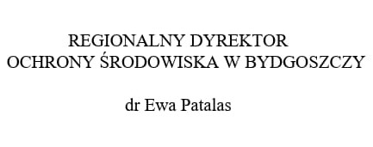

1) Układ współrzędnych płaskich prostokątnych PL-1992 jest jednym z układów tworzących państwowy system odniesień przestrzennych, o którym mowa w przepisach wydanych na podstawie art. 3 ust. 5 ustawy z dnia 17 maja 1989 r. – Prawo geodezyjne i kartograficzne (t.j. Dz. U. z 2024 r. poz. 1151 i 1824).

